Thứ hai ngày 6 tháng 11 năm 2023
TUẦN 11: CHỦ ĐỀ 3. ĐỒNG BẰNG BẮC BỘ
Bài 9: DÂN CƯ VÀ HOẠT ĐỘNG SẢN XUẤT
Ở VÙNG ĐỒNG BẰNG BẮC BỘ (tiết 1, 2)

I. YÊU CẦU CẦN ĐẠT:
1. Kiến thức kĩ năng:
- Học sinh kể được tên một số dân tộc ở vùng Đồng bằng Bắc Bộ.
- Nhận xét và giải thích được ở mức độ đơn giản sự phân bố dân cư ở vùng Đồng bằng Bắc Bộ thông qua bản đồ hoặc lược đồ phân bố dân cư.
2. Năng lực.
- Năng lực tự chủ, tự học: Năng lực nhận thức khoa học Địa lí thông qua việc nêu đặc điểm dân cư và hoạt động sản xuất của vùng Đồng bằng Bắc Bộ.
- Năng lực giải quyết vấn đề và sáng tạo: Thực hiện tốt và có sáng tạo trong thực hiện các hoạt động tìm hiểu đặc điểm dân cư và hoạt động sản xuất của Đồng bằng Bắc Bộ.
3. Phẩm chất.
- Phẩm chất nhân ái: Bồi dưỡng tình yêu nước, yêu thiên nhiên và có việc làm thiết thực bảo vệ thiên nhiên.
- Phẩm chất trách nhiệm: Có ý thức trách nhiệm với môi trường sống, không đồng tình với hành vi xâm hại thiên nhiên.
II. ĐỒ DÙNG DẠY HỌC
- Kế hoạch bài dạy, bài giảng Power point.
- SGK và các thiết bị, học liệu phục vụ cho tiết dạy.

III. HOẠT ĐỘNG DẠY HỌC
Hoạt động của giáo viên | Hoạt động của học sinh
1. Khởi động:
- Mục tiêu:
+ Tạo không khí vui vẻ, phấn khởi trước giờ học.
+ Thông qua khởi động, giáo viên dẫn dắt bài mới hấp dẫn để thu hút học sinh tập trung.
- Cách tiến hành:
- GV mời HS nghe bài hát: Đất nước em đẹp vô cùng, do bé Quý Dương thể hiện theo địa chỉ:  https://www.youtube.com/watch?v=gvAmb5d-w6g để khởi động bài học.  + Khi nghe bài hát em có cảm nhận gì về đất  nước của mình?  + Trong các thành phố mà bạn nhỏ kể đến có thành phố nào thuộc vùng Đồng bằng Bắc Bộ?  + Vùng Đồng bằng Bắc Bộ có địa hình như thế nào?  - GV nhận xét, tuyên dương và dẫn dắt vào bài mới. |  | - HS lắng nghe và hát theo lời bài hát.  - HS trả lời, bổ sung
2. Khám phá:
- Mục tiêu:
+ Học sinh kể được tên một số dân tộc ở vùng Đồng bằng Bắc Bộ.
+ Nhận xét và giải thích được ở mức độ đơn giản sự phân bố dân cư ở vùng Đồng bằng Bắc Bộ thông qua bản đồ hoặc lược đồ phân bố dân cư.
- Cách tiến hành:
Hoạt động 1: Tìm hiểu về dân cư.  - GV yêu cầu HS đọc thông tin và suy nghĩ và trả lời:  - GV nêu câu hỏi:  + Kể tên một số dân tộc ở vùng Đồng bằng Bắc Bộ?  + Dân tộc nào có số lượng dân cư đông nhất?  - GV mời HS trả lời, nhận xét, bổ sung, động viên, kết luận.  Các dân tộc sinh sống ở đồng bằng Bắc Bộ: người Kinh, người Mường, người Tày, người Nùng, người Dao. Dân tộc Kinh có số dân đông nhất.  - GV giới thiệu một số hình ảnh về trang phục của các dân tộc  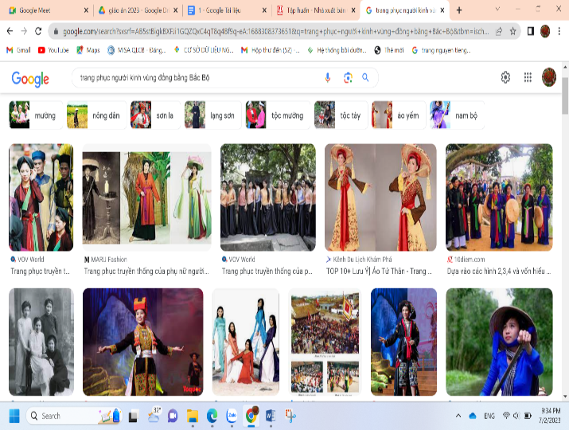  Trang phục dân tộc Kinh  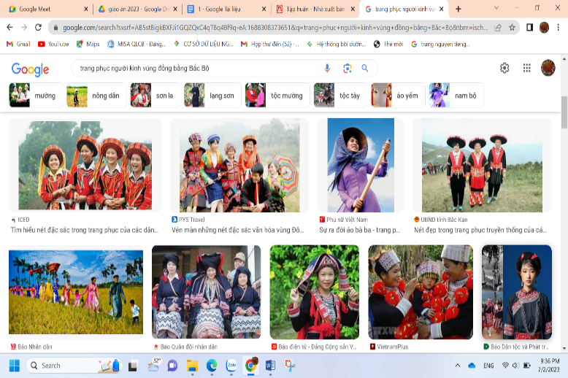  Trang phục một số dân tộc khác  - GV mời HS quan sát hình 2, kết hợp kiến thức đã học thảo luận nhóm 2:  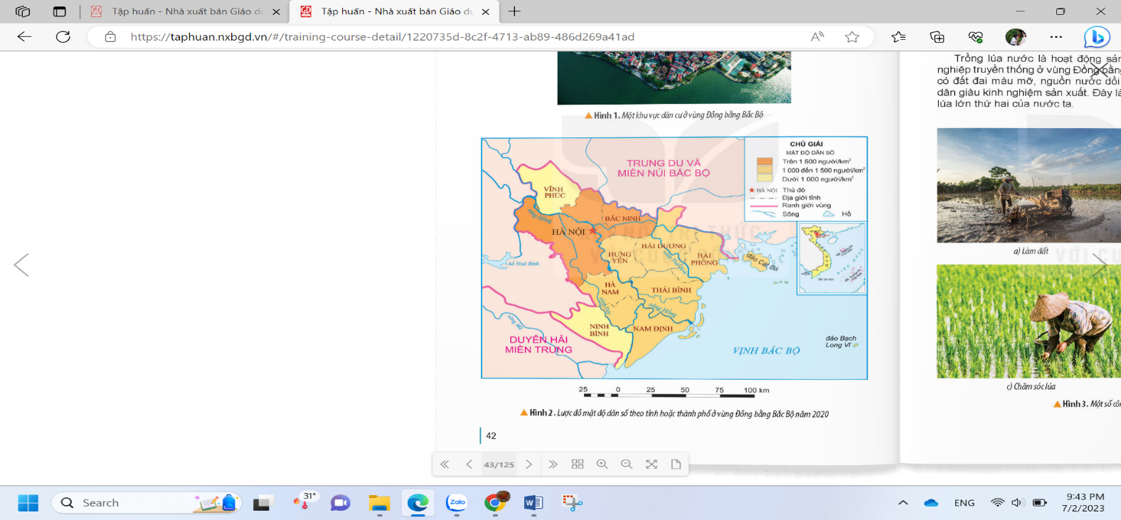  + Vùng Đồng bằng Bắc Bộ có những tỉnh, thành nào?  + Mật độ dân số ở thành phố nào cao nhất?  + Mật độ dân số ở tỉnh, thành nào thấp nhất?  + Mật độ dân số thành phố em là bao nhiêu? cao hay thấp?  + Nhận xét sự phân bố dân cư ở vùng Đồng bằng Bắc Bộ?  + Giải thích vì sao vùng Đồng bằng Bắc Bộ có dân cư tập trung đông đúc nhất cả nước?  - GV mời đại diện một số rả lời các câu hỏi  trên.  - GV nhận xét, tuyên dương. |  | - HS làm làm việc cá nhân trả lời câu hỏi:  + Vùng Đồng bằng Bắc Bộ có dân tộc: người Kinh, người Mường, người Tày, người Nùng, người Dao.  + Dân cư ở vùng Đồng bằng Bắc Bộ chủ yếu là người Kinh.  - HS quan sát, phân biệt trang phục người Kinh và các dân tộc khác.  - HS quan sát, thảo luận trả lời câu hỏi:  + Nam Định, Ninh Bình, Thái Bình, Hà Nam, Hưng Yên, Hải Dương,; thành phố Hà Nội, thành phố Hải Phòng, Bắc Ninh, Vĩnh Phúc.  + Mật độ dân số ở thành phố Hà Nội, Bắc Ninh cao nhất.  + Mật độ dân số ở Vĩnh Phúc, Ninh Bình thấp nhất?  + HS trả lời theo địa phương mình.  + Đồng bằng Bắc Bộ là vùng có dân cư tập trung đông đúc nhất  nước ta.  + Vùng có địa hình bằng phẳng, nguồn nước dồi dào, đất đai màu mới thuận lợi cho giao lưu, sinh hoạt và sản xuất.
3.Vận dụng trải nghiệm.
- Mục tiêu:
+ Củng cố những kiến thức đã học trong tiết học để học sinh khắc sâu nội dung.
+ Vận dụng kiến thức đã học vào thực tiễn.
+ Tạo không khí vui vẻ, hào hứng, lưu luyến sau khi học sinh bài học.
- Cách tiến hành.
- GV tổ chức chơi trò chơi: Ai nhanh hơn  - GV cử 2 nhóm, mỗi nhóm 5 bạn. Các bạn lần lượt thi viết tên các dân tộc ở vùng Đồng bằng Bắc Bộ lên bảng. Trong thời gian 2’ nhóm nào viết nhanh, đúng nhóm đó thắng cuộc  - GV mời cả lớp cùng quan sát và đánh giá kết quả.  - GV nhận xét tuyên dương. |  | - HS tham gia trò chơi, các em còn lại cổ vũ cho đội chơi.  - HS lắng nghe, rút kinh nghiệm
IV. ĐIỀU CHỈNH SAU BÀI DẠY:
..............................................................................................................................
..............................................................................................................................
..............................................................................................................................
---------------------------------------------------

Tiết 2

III. HOẠT ĐỘNG DẠY HỌC
Hoạt động của giáo viên | Hoạt động của học sinh
1. Khởi động:
- Mục tiêu:
+ Tạo không khí vui vẻ, phấn khởi trước giờ học.
+ Thông qua khởi động, giáo viên dẫn dắt bài mới hấp dẫn để thu hút học sinh tập trung.
- Cách tiến hành:
- GV mời HS nghe và hát cùng khổ 1, 2 bài: Hạt gạo làng ta” của Trần Đăng Khoa để khởi động bài học.  + Nghe bài hát em liên tưởng đến hoạt động sản xuất nào ở vùng Đồng bằng Bắc Bộ?  - GV nhận xét, tuyên dương và dẫn dắt vào bài mới. | - HS lắng nghe và hát theo lời bài hát.  - HS trả lời, bổ sung  - HS lắng nghe.
2. Khám phá:
- Mục tiêu:
+ Học sinh mô tả được một số hoạt động sản xuất truyền thống (trồng lúa nước, nghề thủ công, …) ở Đồng bằng Bắc Bộ.
+ Rèn luyện kĩ năng quan sát và sử dụng bản đồ, các tư liệu có liên quan, qua đó góp phần phát triển năng lực khoa học.
- Cách tiến hành:
Hoạt động 2. Tìm hiểu về một số hoạt động sản xuất truyền thống  a) Tìm hiểu về trồng lúa nước.  - GV yêu cầu HS đọc thông tin và thực hiện nhiệm vụ theo nhóm đôi.  + Cho biết những điều kiện thuận lợi để phát triển hoạt động trồng lúa nước ở vùng Đồng bằng Bắc Bộ?  + Kể tên một số công việc phải làm khi trồng lúa nước?  - GV mời đại diện một số HS trả lời các câu hỏi trên.  - GV nhận xét, tuyên dương.  GV cung cấp video quá trình trồng và thu hoạch lúa để HS có thêm kiến thức theo  b) Tìm hiểu về nghề thủ công truyền thống  - GV yêu cầu HS tiếp tục đọc thông tin, quan sát hình 4 và trả lời câu hỏi:  + Kể tên một số nghề thủ công truyền thống ở vùng Đồng bằng Bắc Bộ.  + Mô tả một số nghề thủ công truyền thống ở vùng Đồng bằng Bắc Bộ.  - GV mời đại diện một số em trả lời  - GV nhận xét, kết luận, tuyên dương.  + Vùng Đồng bằng Bắc Bộ có nhiều nghề thủ công truyền thống. Những nơi nghề thủ công phát triển mạnh đã tạo thành các làng nghề, chuyển làm một loại hàng thủ công: làng Bát Tràng (Hà Nội) chuyên làm gốm, làng Đại Bái (Bắc Ninh) chuyên đúc đồng... Các sản phẩm thủ công truyền thống được sử dụng rộng rãi trong đời sống hằng ngày và xuất khẩu ra nhiều nước trên thế giới.  GV cung cấp video về làng nghề mộc ở Kiến An Hải Phòng để HS có thêm kiến thức theo địa chỉ sau: https://www.facebook.com/watch/?v  =358881615096015 | - HS làm việc nhóm đôi, đọc thông tin và trả lời câu hỏi:  + Điều kiện để phát triển trồng lúa nước đất đai màu mỡ, nguồn nước dồi dào, người dân giàu kinh nghiệm sản xuất.  + Một số công việc phải làm khi trồng lúa nước; làm đất, cây lúa, chăm sóc lúa, thu hoạch lúa....  - HS quan sát video và cảm nhận  + Một số nghề thủ công truyền thống ở vùng Đồng bằng Bắc Bộ: làm gốm, đúc đồng, thêu ren, chạm bạc, làm nón, làm hương...  + Một sản phẩm thủ công truyền thống được tạo thành qua nhiều công đoạn khác nhau. Gốm, sứ là các sản phẩm thủ công truyền thống được tạo nên từ đất sét, trải qua quá trình phơi sấy, nung và tráng men. Đúc đồng là nghề đòi hỏi người thợ phải có tay nghề cao, khéo léo từ khẩu tạo mẫu đến hoàn thiện sản phẩm.  - HS quan sát, trải nghiệm
3. Vận dụng trải nghiệm.
- Mục tiêu:
+ Củng cố những kiến thức đã học trong tiết học để học sinh khắc sâu nội dung.
+ Vận dụng kiến thức đã học vào thực tiễn.
+ Tạo không khí vui vẻ, hào hứng, lưu luyến sau khi học sinh bài học.
- Cách tiến hành:
- GV giới thiệu video về các làng nghề truyền thống của vùng Đồng bằng Bắc Bộ theo địa chỉ  https://www.youtube.com/watch?v=_pk3KQtT6ic | - GV yêu cầu HS quan sát, ghi nhớ để chuẩn bị cho tiết sau
IV. ĐIỀU CHỈNH SAU BÀI DẠY:
..............................................................................................................................
..............................................................................................................................
..............................................................................................................................

